Smlouva o nájmu prostor sloužících k užívání Příloha č. 1: zákres předmětu nájmu

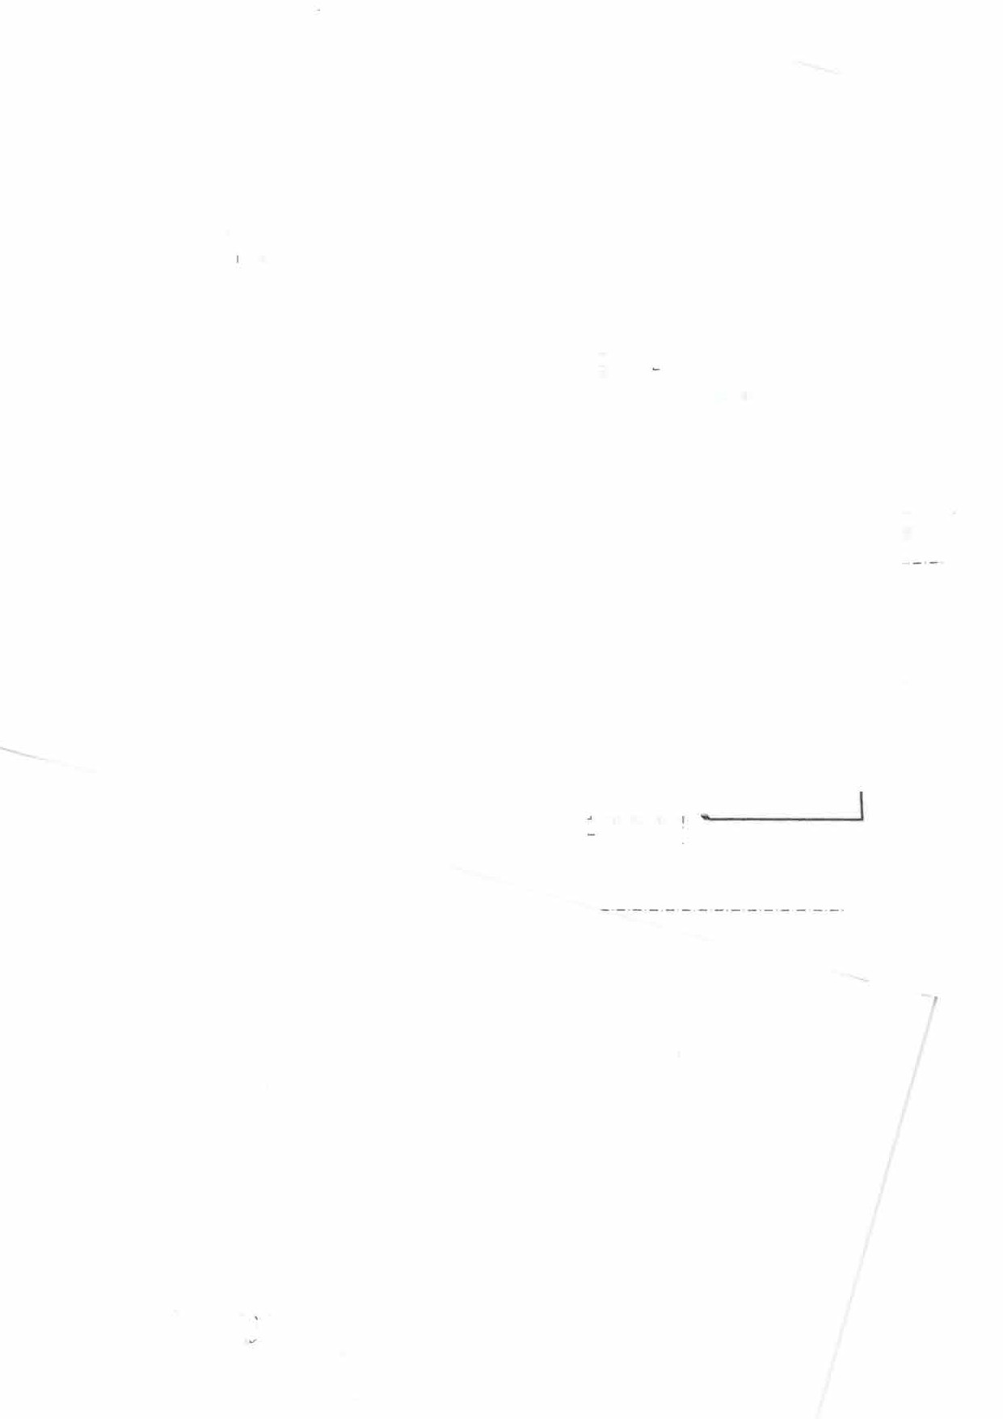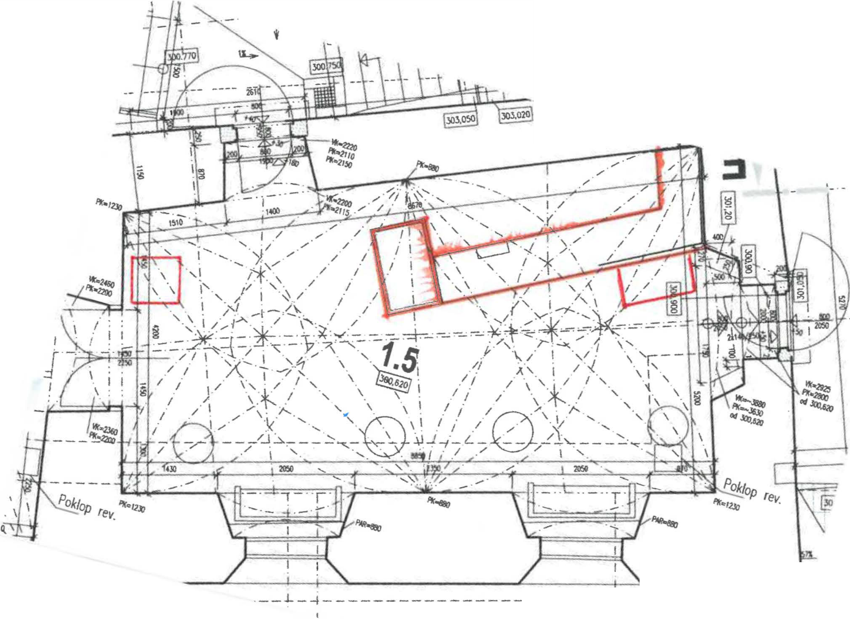

- - - - - - -1- - - - - - - - - - - - - - -'

2=i